MANUEL DE FORMATION

Bras suiveur SO-101 : remplacer le servo de pince
Techniciens de laboratoire · 45 minutes · À l’établi, avec un formateur
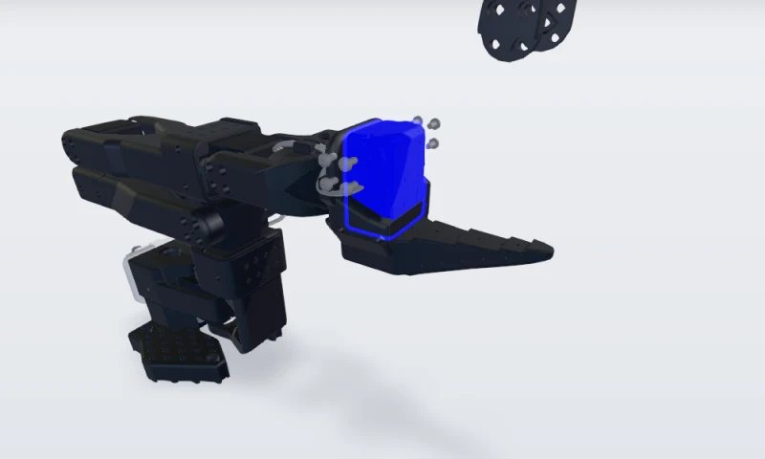

Exemple rempli d’après la procédure publique TwinWorks « Replacing servomotor 6 » du bras open source SO-101 (twinworks.com/fr/communaute/so-101.html) ; images tirées de ses étapes 3D. Exemple illustratif : vérifiez-le avec la documentation LeRobot avant usage.

N° de document | MF-EX-101 | Indice | A
Responsable de la formation | Responsable du laboratoire | Date d’application | 04/11/2026
Procédure associée | IT-EX-101 | Prochaine revue | 04/11/2027

Comment utiliser ce manuel
• Suivez les modules dans l’ordre. Chaque leçon comporte un objectif, les étapes illustrées, les points clés et un court contrôle.
• Réalisez l’exercice pratique avec un formateur, sur la machine réelle, ce manuel ouvert.
• Le formateur signe l’enregistrement quand vous savez réaliser la tâche seul, au niveau attendu.

Objectifs pédagogiques
N° | Objectif | Évalué par
1 | Mettre le bras en sécurité et déposer la mâchoire mobile. | Observé pendant l’exercice
2 | Remplacer le servomoteur 6 par un STS3215 neuf du même type. | Observé pendant l’exercice
3 | Donner l’ID 6 au servo neuf et recalibrer le bras. | Sortie du script et pince fonctionnelle

Prérequis et sécurité
Avant cette formation : accueil sécurité du laboratoire ; LeRobot installé sur l’ordinateur de l’établi.
⚠ AVERTISSEMENT | Un bras sous tension peut bouger sans prévenir et pincer les doigts à la mâchoire.  Débranchez l’alimentation et le câble USB avant de commencer, et gardez les doigts à distance à la remise sous tension.

EPI : ☐ Aucun au-delà des règles du laboratoire

Matériel de la formation
• Bras suiveur SO-101 et sa carte de commande
• Servo Feetech STS3215 neuf, réduction 1/345
• Tournevis Phillips n° 1 ; ordinateur avec LeRobot

MODULE 1

Déposer l’ancien servo
Objectif : Mettre le bras en sécurité, déposer la mâchoire mobile et remplacer le servomoteur 6.
Étape | Ce qu’il faut faire | Point clé | Image
1 | Retirer le premier jeu de vis de la mâchoire  Débrancher d’abord l’alimentation et le câble USB du bras. Puis retirer les quatre vis M3 × 6 mm qui fixent la mâchoire mobile au palonnier du servo, de ce côté. | Tournevis Phillips n° 1. Garder les vis pour le remontage. | 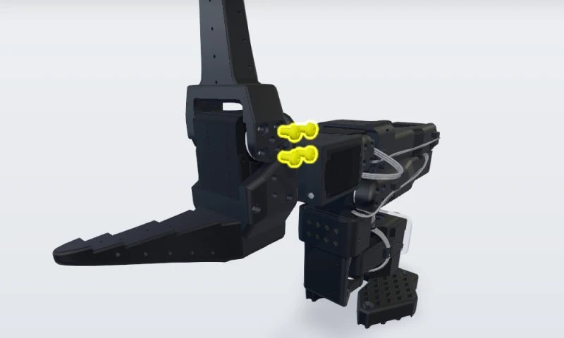
2 | Retirer le second jeu de vis  Retirer les quatre vis M3 × 6 mm de l’autre côté de la mâchoire mobile. | Tenir la mâchoire pendant que la dernière vis sort. | 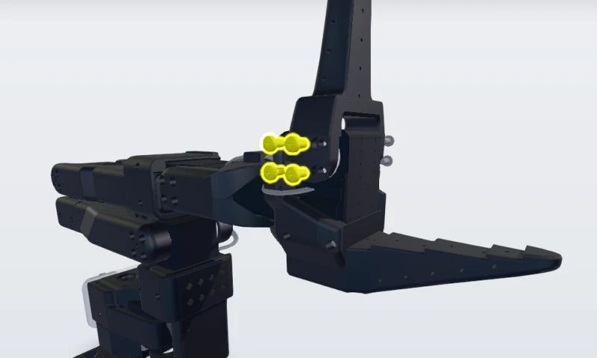
3 | Déposer la mâchoire mobile  Soulever la mâchoire mobile des palonniers et la mettre de côté avec ses huit vis. | Repérer son sens pour la remonter à l’identique. | 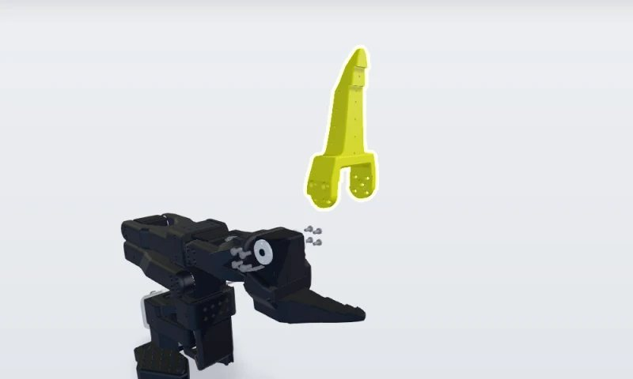
4 | Débrancher le servomoteur 6  Débrancher le câble 3 broches du servomoteur 6. C’est le dernier servo de la chaîne : il n’a qu’un câble, qui vient du servomoteur 5. | Tirer sur le connecteur, pas sur les fils. | 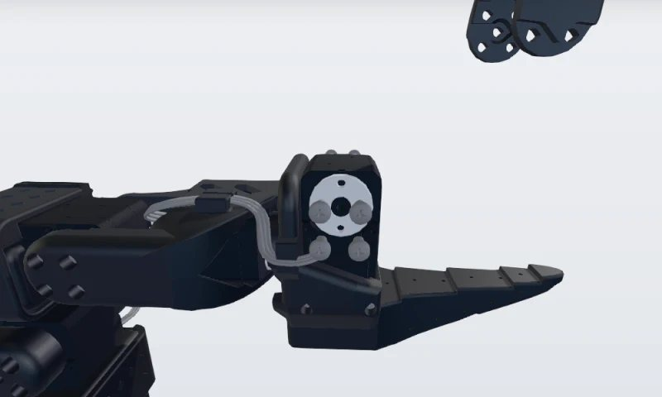
5 | Remplacer le servomoteur  Retirer les quatre vis M2 × 6 mm (deux de chaque côté) qui tiennent le servomoteur 6 dans la mâchoire inférieure et sortir l’ancien servo. Monter les deux palonniers sur le STS3215 neuf (réduction 1/345), celui du haut avec une vis M3 × 6 mm. Glisser le servo en place et remonter les quatre vis M2 × 6 mm. | Arbre de sortie côté mâchoire mobile. Le palonnier du bas n’a pas de vis.

Vérifiez vos acquis
Question | Réponse
Pourquoi débrancher d’abord l’alimentation et le câble USB ? | Plus de tension sur le bus des servos : le bras ne peut pas bouger pendant l’intervention.
Quel servo est la pince, et combien de câbles a-t-il ? | Le servomoteur 6, le dernier de la chaîne : un seul câble, qui vient du servomoteur 5.

MODULE 2

Monter, configurer et étalonner le servo neuf
Objectif : Donner l’ID 6 au servo neuf, remonter la mâchoire et recalibrer le bras.
Étape | Ce qu’il faut faire | Point clé | Image
6 | Donner l’ID 6 au servo neuf, puis le brancher  Relier la carte de commande au servo neuf seul, la mettre sous tension et lancer lerobot-setup-motors --robot.type=so101_follower. Appuyer sur Entrée à l’invite du gripper, attendre « 'gripper' motor id set to 6 », puis arrêter le script. Couper l’alimentation, rebrancher la carte sur le servomoteur 1 et brancher le câble du servomoteur 5 sur le servo neuf. | Un servo neuf est réglé sur l’ID 1. | 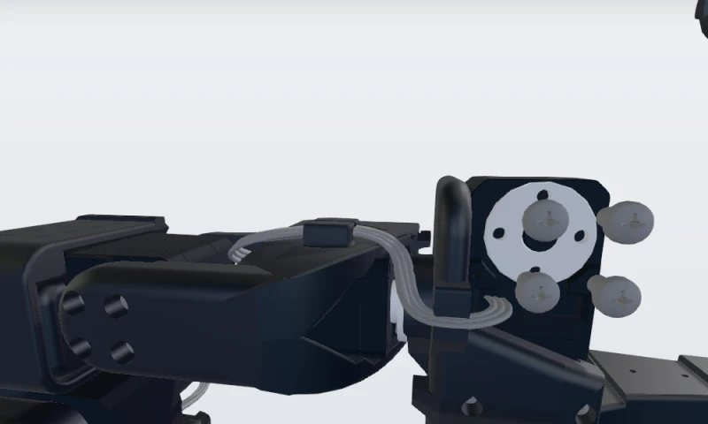
7 | Remonter la mâchoire mobile  Remettre la mâchoire mobile sur les palonniers du servo neuf, dans le même sens qu’avant. | Trous de vis alignés avec les palonniers des deux côtés. | 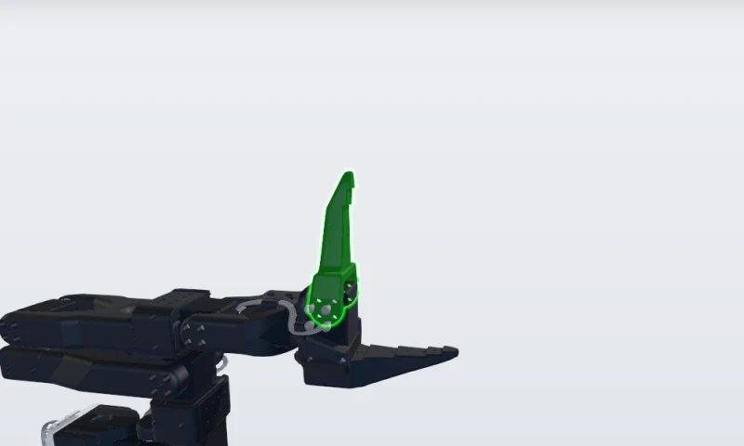
8 | Remonter le premier jeu de vis  Remonter les quatre vis M3 × 6 mm de ce côté. | Les laisser légèrement desserrées jusqu’à ce que les huit soient en place. | 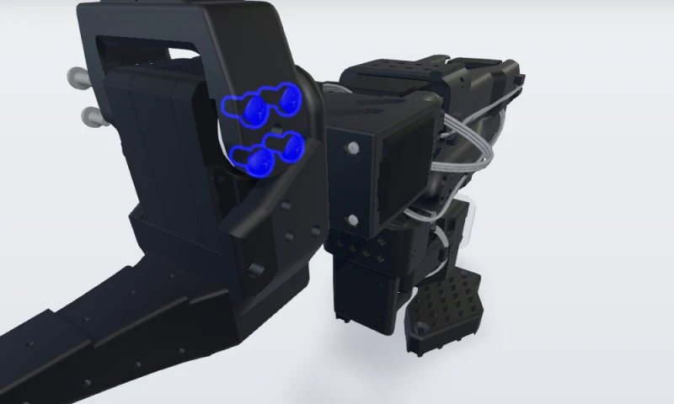
9 | Remonter le second jeu et recalibrer  Remonter les quatre vis M3 × 6 mm de l’autre côté, puis serrer les huit de façon homogène. Rebrancher alimentation et USB et lancer lerobot-calibrate avec le même nom de bras qu’avant : chaque articulation à mi-course, Entrée, puis chaque articulation sur toute sa course. | Un servo neuf n’a pas d’étalonnage. | 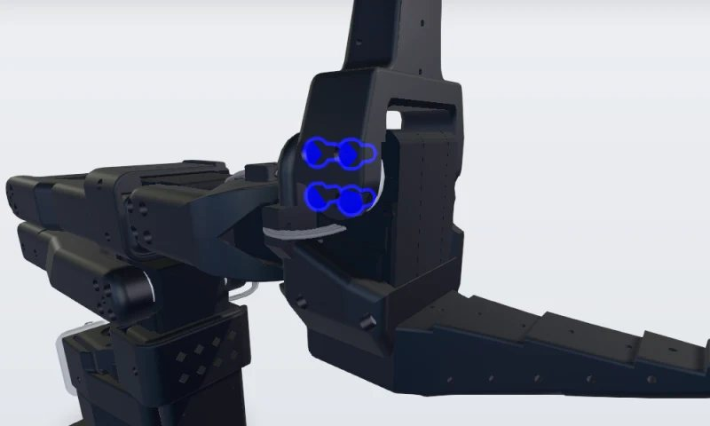

Vérifiez vos acquis
Question | Réponse
Quel ID a un servo neuf, et lequel LeRobot attend-il pour la pince ? | Un servo neuf est réglé sur l’ID 1 ; la pince doit être en ID 6.
Pourquoi recalibrer après le remplacement ? | Un servo neuf n’a pas d’étalonnage.

Exercice pratique
Remplacer le servo de pince d’un bras de formation, de la mise en sécurité au recalibrage, ce manuel ouvert.
Critère | Fait | Pas encore | Remarque du formateur
Alimentation et USB débranchés avant la première vis | ☐ | ☐
Même type de servo monté, arbre côté mâchoire mobile | ☐ | ☐
« 'gripper' motor id set to 6 » affiché | ☐ | ☐
Bras recalibré ; la mâchoire s’ouvre et se ferme librement | ☐ | ☐

Validation
 | Stagiaire | Formateur
Nom
Visa
Date

Registre de formation
Une ligne par stagiaire et par indice. Reformez quand la procédure change d’indice.
Stagiaire | Date | Indice du manuel | Résultat | Formateur | Recyclage prévu
 |  |  | ☐ Acquis ☐ Non acquis
 |  |  | ☐ Acquis ☐ Non acquis
 |  |  | ☐ Acquis ☐ Non acquis
 |  |  | ☐ Acquis ☐ Non acquis
 |  |  | ☐ Acquis ☐ Non acquis

Glossaire
Terme | Définition
LeRobot | Bibliothèque de robotique open source de Hugging Face, utilisée pour configurer et étalonner le bras.
STS3215 | Servo à bus série Feetech utilisé dans chaque articulation du SO-101.
ID moteur | Adresse d’un servo sur le bus. La pince est l’ID 6.
Étalonnage | Enregistrement du milieu et de la course de chaque articulation, pour que le logiciel pilote correctement le bras.

Historique des indices
Ind. | Date | Nature de la modification | Rédacteur
A | 04/11/2026 | Création (exemple) | TwinWorks

